Nová rodina

Příjezd pana Martina Jonese se komplikuje. Poslední zpráva je definitivní, ale vzbuzuje obavy. Nebude pozdě, když ke Kovářům přijede v pátek mezi devátou a desátou hodinou? Dříve dorazit nemůže. Letadlo sice přiletí do Prahy v brzkých ranních hodinách. Odbavení na letišti, jízda taxíkem do půjčovny aut a pak cesta z Prahy – to všechno chce svůj čas a moc se to urychlit nedá.
Pan Kovář se snažil vyjednat odložení splatnosti svých dluhů o jeden den, ale neuspěl. Pokud nezaplatí, může očekávat v pátek příchod exekutora, který zabaví majetek potřebný k zaplacení dluhu.
Ve čtvrtek při večeři překvapí hlava rodiny ženu i děti, když prohlásí: „Dobře se vyspěte, možná spíme dnes ve svém naposledy.“
Domča hned protestuje: „Tati, proč strašíš? S takovým nebudu moci ani usnout.“
„Já také asi nezamhouřím oči. Naposledy ve svém…“
„Tati, přestaň s tím. Pan Jones letí přes Atlantik, aby nám pomohl, a ty tady mluvíš, jako by neměl ani dorazit.“
„Jsem už ticho,“ omlouvá se tatínek, ale pak dodává: „Pořád mně to připadá jako nějaká pohádka o bohatém strýčkovi, který se uprostřed příběhu objeví, aby zachránil situaci.“
„Pán Bůh je mocný. Nela se modlí a Bůh jedná.“
„Máš pravdu, dcero, už mlčím,“ ukončuje rozhovor tatínek a po jídle zve celou rodinu ke společné modlitbě.

Po předchozí telefonní domluvě spěchá o berlích na faru Matyáš. Po krátkém zazvonění mu pan farář otevírá a zve ho do přijímací místnosti, kde mezitím připravil malé pohoštění: vodu s malinovkou a sušenky.
„Copak se děje?“ ptá se kněz, když usazuje svého hosta.
„Promiňte, pane faráři, ale jsem tak rozhozený, že si potřebuji s vámi popovídat.“
„Tak spusť.“
„Tatínek přišel z práce a hned na mne udeřil: ,Kdybys věděl, jací ti katolíci jsou, tak bys hned s tou vírou přestal.´
Než jsem stačil cokoliv říct, tak už táta ze sebe sypal: ,Dnes jsem soudil dva bratry, kteří se hádají o majetek po rodičích. Nadávali si, najížděli do sebe tak, až se málem poprali. Byli na sebe jako rozzuření psi, a ne jako lidé, natož bratři. Nakonec z nich vylezlo, že jsou oba katolíci. A do takové církve ty chceš vstoupit! To doufám nemyslíš vážně.´
Byl jsem z toho tak překvapený, že jsem nedokázal nic říct. Ale leží mi to v hlavě. Proč mohou být věřící takoví? A útočí na mne pochybnosti o víře v Ježíše Krista.“
„Matyáši,“ ujímá se slova pan farář, „kdyby ti bratři byli opravdoví věřící, tak by se nemohli takto chovat. Je však také třeba přiznat, že všichni jsme chybující a musíme se snažit s pomocí Boží být lepší. Přes naše nedokonalosti a hříchy zůstává však Ježíš čistý, neposkvrněný a plný lásky.“
„Ale proč jsou ti bratři tak špatní, když Ježíš je tak dobrý?“
„Nevím, to by ses musel zeptat jich. Mají svobodnou vůli, Bůh je nenutí, aby se chovali jinak.“
„Táta mi to říkal, aby mi zprotivil víru v Krista.“
„Je však nemálo křesťanů, kteří berou víru v Krista vážně a jsou příkladem pro nás všechny.“
„A můžete mi říct o někom takovém?“
„Zítra přiletí z Ameriky člověk, který se dozvěděl, že u nás má být vystěhována rodina ze svého domu, protože nemá na zaplacení dluhů. Neváhal ani chvíli a rozhodl se, že přiletí a té rodině pomůže. Je křesťan a pomáhá lidem tam, kde je potřeba.“
„To je úžasné. Vím o té rodině. Byli s námi na dovolené u moře. Prosil jsem tatínka, aby jí pomohl, ale odmítl to.“
„Jsou špatné příklady křesťanů, ale jsou i dobré příklady věřících v Krista. Křesťané nejsou dokonalí, ale pokud opravdu věří, tak se snaží žít podle Ježíšova příkladu.“
„Děkuji, pane faráři, to mi stačí,“ loučí se Matyáš a po odchodu z fary spěchá zase domů, co mu síly stačí.
Tam zastihne rodiče, jak spolu něco řeší v kuchyni.
„Tati,“ zvolá Matyáš, „ti bratři byli špatní křesťané, kdoví jestli vůbec opravdu věřili v Krista. Ale já ti povím o dobrém křesťanovi. Prosili jsme s Terezkou, abys pomohl Kovářovým, kterým hrozí vystěhování z domu. Tys to odmítl. Dozvěděl se to však jeden pán v Americe a zítra přijede a všechno zaplatí a rodině tak zachrání dům. On je křesťan, který pomáhá druhým, jak může.“
„To mi povídej, taková pohádka o strýčkovi z Ameriky. To ti tak akorát věřím.“
Přibíhá Terezka a volá: „Je to pravda. Nela napsala svému tatínkovi do Ameriky a on zítra přijede, aby Kovářovým pomohl.“
Matyáš k tomu dodává: „Jsou i špatní křesťané, ale ti ani pořádně v Ježíše nevěří. Opravdoví křesťané se snaží žít podle příkladu Pána Ježíše.“
Tatínek pokyvuje hlavou a říká: „Už ti nic proti křesťanství říkat nebudu.“
„Tati, děkuji, ty jsi hodný,“ raduje se Matyáš.
„Ale křesťanem zatím nebudu, i když jednou se to může stát,“ uvažuje tatínek nahlas.
Terezka se odvažuje využít dobrou náladu. „Tati, až se naučíš rozdávat jako ten strýček z Ameriky, tak už budeš skoro křesťanem.“
„Já jsem křesťan víc než vy všichni,“ zvolá tatínek, „jsem pokřtěný a chodil jsem do náboženství.“
„A já doufal, že budeme jednou pokřtěni spolu,“ směje se Matyáš a vyprovokuje ke smíchu všechny, kterým je spolu dobře.

Je pátek osm hodin ráno. Rodina Kovářova je spolu při prosté snídani. Rodiče čekají příchod exekutora, a proto zůstali dnes doma. Omluvili i děti ve škole. Doufají, že když exekutor uvidí čtyři děti, tak bude mít soucit a počká až do příjezdu pana Jonese.
Exekutor se ohlásí dvojím dlouhým zvoněním.
„To nevypadá dobře,“ komentuje to tatínek, který dvojí zvonění nesnáší.
Exekutor letmo pozdraví a ukazuje tatínkovi pověření k provedení exekuce. „Prohlédnu si váš byt, co by se tu mohlo použít k zaplacení vašeho dluhu.“
Tatínek na to neříká nic a celá rodina zděšeně pozoruje muže, který bez jakýchkoliv zábran prochází jejich obydlím. Snad po čtvrt hodině se vrací z obchůzky do kuchyně, kde je shromážděna celá rodina.
„Podle očekávání jsem nenašel nic, čím byste mohli zaplatit svůj dluh.“
„Máme docela pěkný nábytek,“ namítá tatínek.
„Za to haraburdí nic nedostanu. Máte nějaké zlato nebo jiné klenoty?“
„Ne,“ odpovídá tatínek.
„Nezbývá tedy nic jiného, než váš dům prodat v aukci a z vytěžených peněz zaplatit váš nemalý dluh.“
Tatínek stojí jako opařený a nezmůže se na jediné slovo. Připravoval se na tuto chvíli. Modlil se, aby nenastala. Každé slovo exekutora se do něho vbodává jako píchnutí špičkou nože.
Muž usedá ke stolu a vytahuje složku s papíry. Jako by takto znesvětil stůl, u kterého se rodina scházela, aby se tu modlila, povídala a jedla.
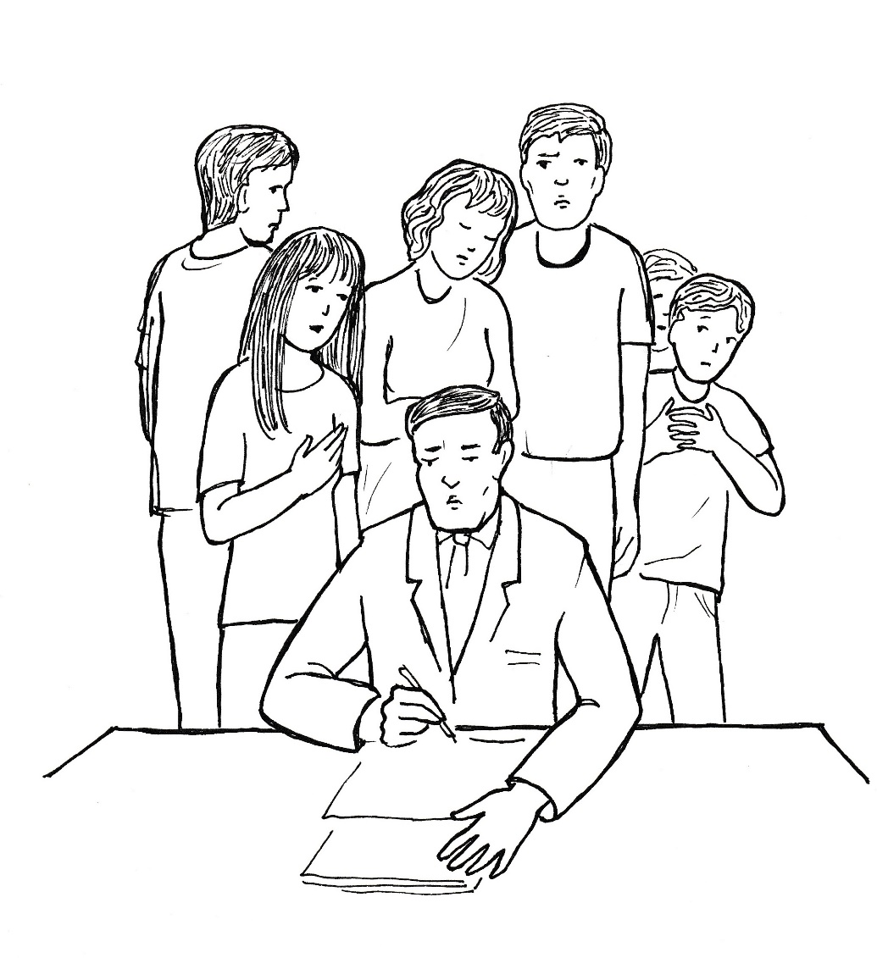
Domča pohlíží s nevolí na exekutora a nechápavě na tatínka, který se ani nepokouší exekutora zastavit. Vždyť pan Jones má dnes přijet dluhy zaplatit. Tatínek tomu od začátku nevěřil a nevěří ani teď, když má začít prodej jejich domu.
Domča postoupí k exekutorovi a říká: „Pane, dneska bude dluh zaplacený.“
Muž zvedne oči a dá zřetelně najevo, že s dívkou se o tom bavit nebude.
Maminka to chápe, a proto se hlásí o slovo. „Přijede pan Jones a dluh celý zaplatí.“
„Kdo to je pan Jones?“
„Jeden pán z Ameriky.“
Exekutor se rozesměje. „A není to náhodou strýček z Ameriky?“
„Strýček ne, ale moc hodný člověk, který nám chce pomoci.“
„A to vám mám věřit?“
„Měl byste.“
„Pohádkám nevěřím.“
„To není pohádka.“
„Tak je to výmysl, který má oddálit prodej domu.“
„Pan Jones je na cestě. Musíte nám věřit,“ vkládá se do sporu Domča.
„Exekutor nevěří, ale prověřuje. Sleduje pouze fakta. A ta fakta jsou jasná: máte dluhy, které můžete splatit jedině prodejem tohoto domu.“
„Došla mi esemeska!“ zvolá Domča, „pan Jones dorazil a bude tu za chvíli.“
„To je divadlo! Pěkně jste si to vymysleli. Ale už dost, jdeme k věci.“
Exekutor se nemíní už o ničem bavit a začíná sepisovat nějaký protokol. Když je uprostřed listiny, tak se ozve domovní zvonek.
Domča běží otevřít.
„Divadlo pokračuje,“ vysmívá se exekutor a dál pokračuje ve své práci.
Až do kuchyně doléhá hovor od domovních dveří. Exekutor se zaposlouchá a rozeznává ženské či dívčí hlasy, občas přerušené mužským basem.
Do místnosti vbíhá Domča a zvolá: „Už je tady.“
„Divadlo pokračuje,“ říká si exekutor sám pro sebe.
Pan Jones vchází do kuchyně a zdraví se srdečně se všemi přítomnými. Exekutor dělá, že si ho nevšímá a je skloněný nad svými listinami. Paní Válková mezitím překládá do angličtiny informaci domácí paní o exekutorovi, který příchod pana Jonese považuje za pohádku o bohatém strýčkovi z Ameriky.
Nelin tatínek se usměje na svou dceru a přistupuje k exekutorovi. „Doktor Martin Jones.“
Exekutor ani nepozvedne oči. Všechno je pro něho divadlo, kterému on nenaletí.
Zachránce rodiny Kovářovy sahá do náprsní kapsy svého saka a vytahuje peněženku a z ní pak navštívenku, na které je kromě jména uvedena jeho funkce vysokého státního úředníka.
Exekutor přebírá navštívenku do rukou, přečte si ji, znejistí, ale vrací ji s gestem, že ji nebere vážně. Přitom ještě pronese svou verzi: „Divadlo.“
Paní Válková výrok exekutora předkládá.
Pan Jones se znovu usměje a pokývnutím hlavy hodnotí pozitivně jednání exekutora, který se ve své funkci setkal s mnoha podvody. Otevírá znovu svou peněženku a za naprostého ticha podává k nahlédnutí svůj diplomatický pas.
Exekutor se leká, posledním gestem nedůvěry je, že si srovná osobu před sebou s fotografií v cestovním dokladu. Vzápětí už stojí a omlouvá se, že považoval vše za divadlo k oklamání úřadu.
Pan Jones omluvu přijímá a v krátkém rozhovoru slibuje úředníkovi, že ještě dnes uhradí všechny dluhy rodiny Kovářovy.
Exekutor nemá k tomu žádné námitky. Je na něm vidět, že se chce rozejít s americkým vládním úředníkem v dobrém. Poroučí se a odchází.
Jen co za ním zapadnou dveře, tak Domča pocítí velké uvolnění a takovou radost, že jásá: „Je pryč! Máme dům. Hurá. Nemusíme se stěhovat!“
Běží k tatínkovi, který se zvolna vzpamatovává z útlumu, objímá ho a volá: „Tatínku, je pryč, raduj se!“
Domácí paní usazuje hosta s paní Válkovou a nabízí jim kávu s bábovkou, kterou měla ukrytou v polici nad linkou. Když oba přitakají, dělá kávu jim, sobě i manželovi. Domča mezitím obslouží Nelu i své sourozence malinovkou. Přitom nestačí krájet bábovku, kterou musí maminka uchránit pro vzácné hosty.
Na tváři pana Jonese je vidět, že se mu u Kovářů líbí, a ověřuje si, že se rozhodl správně, když uhradí dluhy, které nemohou splácet.
Paní Válková v roli překladatelky představuje hostovi všechny přítomné. Svoje schopnosti i dobré znalosti angličtiny uplatňuje v následném rozhovoru, který se spontánně rozvinul.
Povídalo by se ještě dlouho, ale je třeba jít zaplatit dluhy, které dosud tíží rodinu Kovářovu. Pan Jones se loučí se všemi a je vidět, jak se za krátkou dobu s rodinou Kovářových sblížil. Nela odchází s rodiči, i když by nejraději vzala Domču sebou.
Když hosté s panem Kovářem odejdou, tak se maminka nakloní k Domči a šeptá jí: „Všimla sis?“
„Čeho?“
„Paní Válkové a pana doktora.“
Domča přikyvuje. „Myslím, že bude brzy svatba.“
„Patří k sobě. Bude to krásná dvojice.“
„A Nela bude mít tatínka doma.“
„A ty se s Nelou budeš muset rozloučit.“
„To nemyslíš vážně, mami. Já nechci být bez Nely.“
„Neboj, nebude to tak brzy. Ale ti dva se mají hodně rádi, je to na nich vidět.“
Domča přikyvuje a pomáhá mamince uklízet ze stolu.

Nelin tatínek zůstal u Válků celý týden. Za tu dobu se vztah obou bývalých milenců nejenom obnovil, ale rozvinul se tak, že oba partneři poznali, že jsou si souzeni na celý život. Znovu se do sebe zamilovali a Nela s úžasem sledovala, jak se její maminka mění ve šťastnou partnerku muže, který imponoval všem.
Také setkání s rodiči Kristýnky bylo srdečné a ještě nedávné odcizení bylo smazáno. Všichni prožili krásný výlet do Prahy, kde Kristýnka s rodiči ukazovali užaslému Američanovi nádheru stověžatého hlavního města.
Zamilovaná Kristýnka by nejraději odjela s Martinem do Ameriky hned. Ale oba rodiče si zachovali i ve své vřelé lásce chladné hlavy. Věděli, že Nela jet do Ameriky ještě nemůže.
Maminka jí to sdělila v jedné chvíli, kterou měli jenom pro sebe.
„Nelo, my se s Martinem vezmeme.“
„Mami, to mi neříkáš žádnou novinu. Moc ti Martina přeji.“
„To však znamená, že se budeme stěhovat do Ameriky.“
„Já vím,“ říká Nela posmutněle a dodává: „Já se tam těším, ale mám z toho i strach.“
„Čeho se bojíš?“
„Přijdu do nové školy, kde mě nikdo nebude znát. Nebudu tam mít Domču ani Terezku. Zvláště bez Domči si to nedovedu představit.“
„Vím to a cítím s tebou. Nechci tě nutit, abys jela se mnou do Ameriky. Kdyby to pro tebe bylo moc těžké, můžeš tu zůstat s babičkou a dědečkem. Mají tě moc rádi, postarají se o tebe. A my sem budeme jezdit za tebou.“
„Ne, mami, tak ne. Mám vás s Martinem moc ráda. Nemohla bych bez vás žít. Pojedu s vámi a zvyknu si. Pán Bůh je stejný v Americe i tady.“
„A navíc,“ říká tajemně maminka, „nezůstanu vedle Martina nevěřící. On má tak rád Pána Ježíše, že to přenáší na mne. Věřím už v Boha, a než se vezmeme, tak se nechám pokřtít. Se mnou je to stejné jako s tebou. Víra je jako jiskra. Na tebe jiskra víry přeskočila z Domči. Na mě pak jiskra přeskočila nejprve od tebe a nyní je to oheň od Martina.“
„Mami, to je úžasné. Budeme věřící rodina, která bude spolu chodit do kostela.“
„Ano, a začneme už tady spolu, až Martin odjede.“
„Už teď se těším na příští neděli.“
„A ještě jedna věc. Jakmile Martin odjede, tak se budeme doma bavit jenom anglicky.“
„Ale to já nezvládnu, Nebudu ti rozumět.“
„Budu tě učit. Kromě toho tě přihlásím do kurzu rychlého učení. Do příštího školního roku musíš umět anglicky tak dobře, abys mohla chodit v Americe do školy.“
„Budu se strašně rychle učit, abych mohla mluvit sama s tatínkem.“
„Nelo, budeme teď více spolu,“ slibuje maminka, abychom pak mohli být spolu s Martinem. Ty jako jeho dcera a já jako jeho manželka.“
„To je krásné, mami, až se mi z toho točí hlava.“
„A teď jdeme spolu za ním, podívej, vrací se z města. Řekneme mu, na čem jsme se tady spolu domluvily.“

Po odjezdu Martina se vrátilo všechno do všedních kolejí. Maminka chodila dále do práce, ale zastávala tam méně významnou funkci, a tak se vracela domů pravidelně a zavčas. Byla tak s Nelou hodně času a učila se s ní angličtinu.
Ve škole Nela stoupala raketově rychle k lepším a lepším známkám, až v pololetí měla jenom tři dvojky. V tom jí pomáhala Domča, se kterou se jako kamarádky měly stále více rády. Terezka patřila do trojlístku kamarádek. Byla ráda, že ji holky mají rády, i když přijala, že Domča s Nelou jsou si ještě blíž než rodné sestry.
Školní rok ubíhal až k závěrečnému dnu, kdy se rozdávalo vysvědčení. Nela měla jenom jednu dvojku, a to z českého jazyka, který v americké škole potřebovat nebude. V poslední den školního roku přijel z Ameriky Martin, aby zde prožil měsíční dovolenou. Druhou červencovou sobotu byla svatba v katolickém farním kostele, který byl plný přátel i spolupracovníků nevěsty Kristýnky i spolužáků a spolužaček Nely. Byly sice prázdniny, ale protože to kluci a holky věděli hodně dopředu, byli na svatbě téměř všichni.
Svatba byla od začátku až do konce nádherná. Ale chvíle manželského slibu se zapsala do srdcí všech. Nejprve Martin pevným mužským basem sliboval lásku a věrnost ženě, kterou miloval v mládí, a nyní ve zralém věku se jí odevzdával tak upřímně a odhodlaně, že to nadchlo všechny přítomné.
Nevěsta Kristýna začala přednášet svůj slib se stejným odhodláním jako Martin. Ale došla jenom do poloviny. Při slovech „zachovám ti lásku, úctu a věrnost“ se jí zlomil hlas. Nemohla mluvit dál a v pláči objala svého muže. Kněz jí předříkával zbytek slibu slovo po slovu a ona ve šťastném pláči takto slib dokončila. Mnoho účastníků svatby slzelo s nevěstou, zvláště pak Neliny spolužačky, které se přidaly k ní.
A když potom po skončení mše svaté Nelini spolužačky a spolužáci blahopřáli nevěstě a ženichovi, tak postoupili jeden za druhým k Nele, se kterou se loučili. Kolik upřímné lásky vytrysklo v té chvílí ze srdcí čtrnáctiletých a patnáctiletých mladých lidí. Loučili se s Nelou, která se za poslední školní rok tak změnila. Z dívky, která chtěla před více než rokem vynikat ve třídě nad ostatní, se stala dívka, která měla druhé ráda jako jejich kamarádka.
Po svatbě už všechno směřovalo k odletu rodiny do Ameriky. I přesto se našel čas na pár výletů s babičkou a s dědečkem, při nichž poznal Martin další krásy české země. Den odletu se o to rychleji přiblížil. Čas dospěl až k onomu ránu, kdy se Nela probudila a řekla si: „Dnes jsem tu naposledy.“
Na letiště se jeli s rodinou rozloučit babička s dědečkem a také Domča, zatímco Terezka už byla na prázdninách u svých prarodičů.
„Domčo,“ budeš mi tam strašně moc chybět, nedovedu si to bez tebe představit,“ vyznávala se Nela.
„Já budu na tebe, Nelo, často myslet, modlit se za tebe, aby sis tam zvykla.“
„Já ti za všechno děkuji a nejvíc za víru, kterou jsi mi předala.“
„To já ne,“ odmítá Domča, „víra je dar Boží.“
„Ale ten dar jsem dostala přes tebe.“
„Víš, Nelo, do smrti nezapomenu, jak jsme tam spolu ležely na dně té propasti. Tam nám Bůh vložil do srdce přátelství.“
Maminka Kristýnka volá na děvčata: „Holky, rozlučte se, musíme už na odbavení, abychom to všechno stihli.“
„Domčo, měj se tu hezky, za všechno ti moc děkuji.“
„Nelo, já ti děkuji za lásku, za pomoc naší rodině. Měj se tam moc hezky.“
Obě holky brečí, Nelini rodiče k nim přistupují a maminka slibuje: „Přiletíme na Vánoce a pak o příštích prázdninách můžeš být dva měsíce u nás v Americe.“
„Děkuji,“ řekne ještě Domča, vzápětí se otočí a jde z odbavovací haly ven a už se neohlíží. Pláče, ale zároveň kráčí přímo na místo, které si našla. Tam odtud zamává letadlu, až bude vzlétat směrem k Americe.
A je tomu tak. Mává, i když ví, že ji Nela ani její rodiče nevidí. Modlí se přitom, aby šťastně doletěli. Modlí se a ví, že takto je spojená s Nelou, která se teď při vzletu určitě také modlí.

Deo gratias, 20. března 2019
